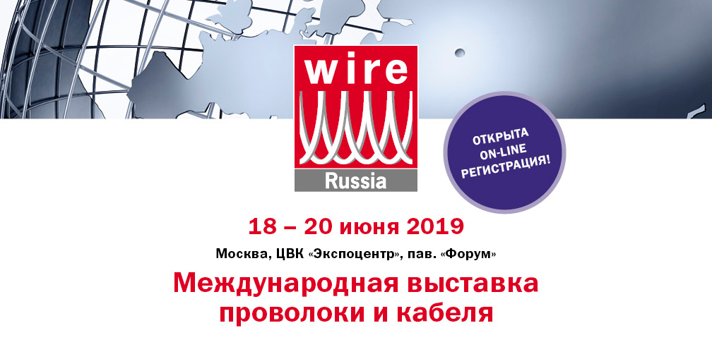
Открыта онлайн регистрация посетителей на выставку wire Russia 2019
Уважаемые дамы и господа!
Рады сообщить, что открыта онлайн регистрация посетителей на Международную выставку оборудования для производства и обработки проволоки, кабеля и метизов в России «wire Russia / Проволока Россия 2019», которая пройдёт с 18 по 20 июня 2019 года в Москве на территории ЦВК «Экспоцентр» в павильоне Форум.
Теперь Вы можете зарегистрироваться сами и пригласить своих коллег и партнеров. Получить электронный билет можно на официальном сайте выставки: wire-russia.ru
Организаторами выставки выступают Messe Düsseldorf GmbH, ООО «Мессе Дюссельдорф Москва» и Всероссийский научно-исследовательский институт кабельной промышленности (ВНИИКП). В 2019 году в выставке примут участие более 200 экспонентов из 25 стран мира, которые представят последние технологические разработки в области оборудования для производства всех видов проволоки и кабелей.
Список участников выставки wire Russia 2019
Тематические разделы выставки «Проволока Россия 2019»:
1. Оборудование для производства проволоки, кабеля, крепежных деталей, пружин и др. метизов
2. Технологический инструмент
3. Вспомогательные материалы для технологических процессов
4. Материалы, провода и кабели специального назначения
5. Контрольно-измерительные приборы
6. Испытательная техника
7. Специальное оборудование
8. Услуги, консалтинг, проектирование

Время работы выставки:
с 18 по 19 июня с 10.00 - 18.00
20 июня с 10.00 - 16.00
Место проведения: Россия, Москва, ЦВК «Экспоцентр», павильон Форум
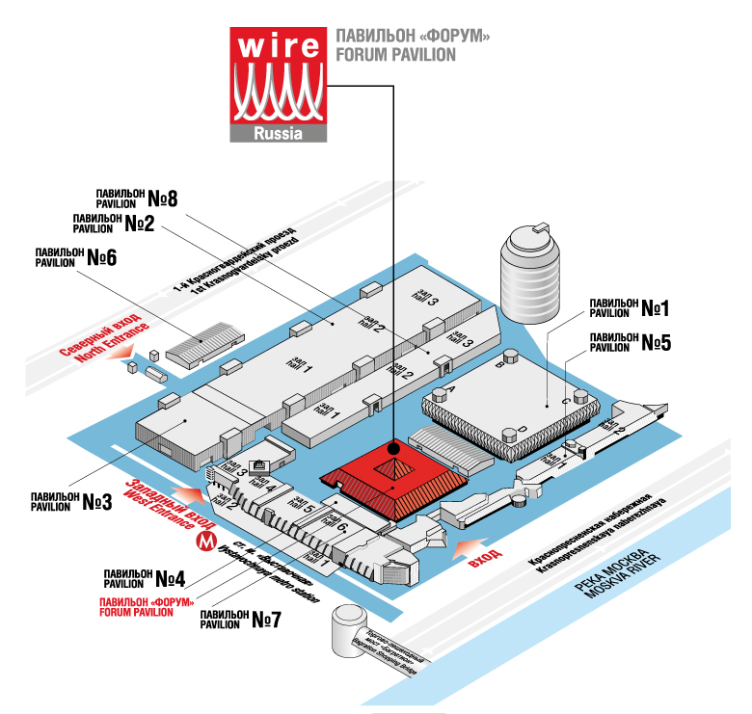

Контакты организаторов:
ООО «Мессе Дюссельдорф Москва»
Пискарев Кирилл, директор проекта
Тел.: +7 (495) 955 91 99 # 626
Факс: +7 (495) 246 92 77
E-mail: PiskarevK@messe-duesseldorf.ru
Урих Эльвира, ассистент по работе над проектом
Тел.: +7(495) 955-9199 # 624
Факс: +7(499) 246-9277
E-mail: UrikhE@messe-duesseldorf.ru

Мы работаем на развитие и результат!

